Занятие «Развитие предметности восприятия
Д/игра «Разрезные картинки» (солнце, луна)
Цель: продолжать учить складывать целое изображение из 2 – 3 частей по образцу;
Картинки с птицами произвольно разрезаются на части. Ребёнку предлагается сложить птицу.
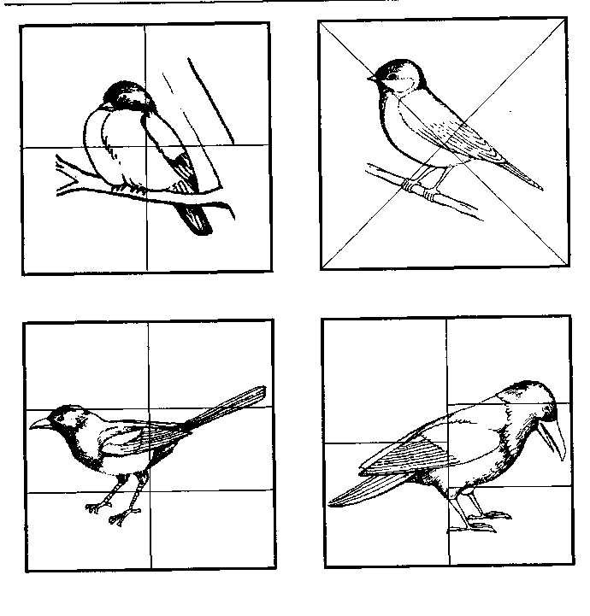
Д/игра «Найди одинаковых птиц»
Цель. Развитие зрительного внимания.
Надо найти одинаковые солнышки и объяснить почему так решил. Если ребёнок затрудняется вывод делает взрослый.
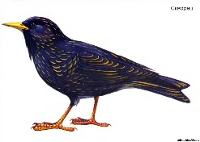 | 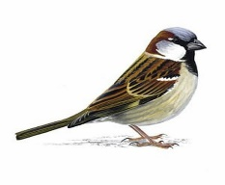 | 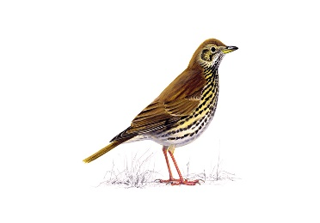 | 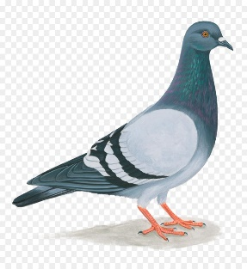
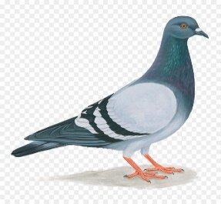 | 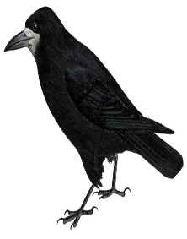 | 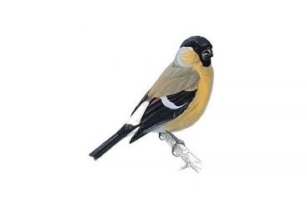 | 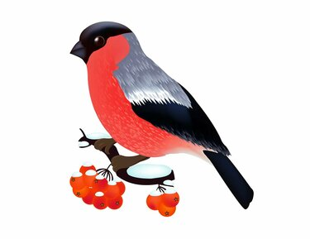
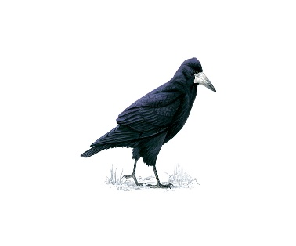 | 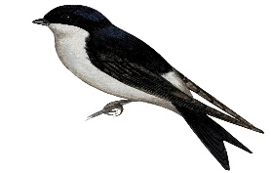 | 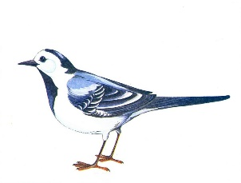

Дид. задание «Помоги птичкам попасть в домики»
Цель. Развитие прослеживающей функции глаз.
Ребёнок цветным карандашом нарисовать дорожку от птички к домику.
